MOZARTS NIGHTMARE…..
about the music and the letters of Amadeus

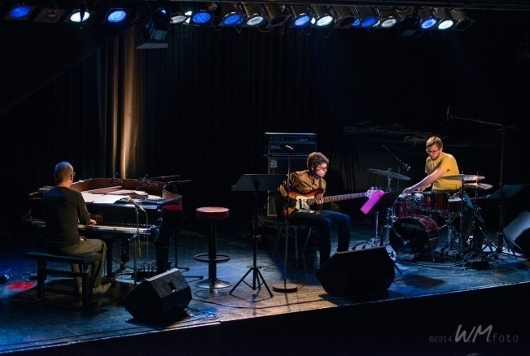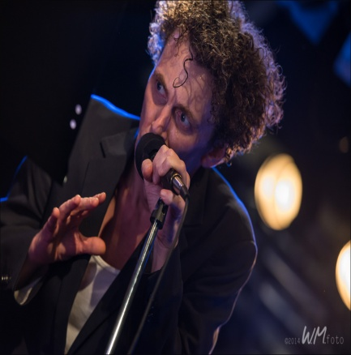

Christian Reiner – Voice
Raphael Preuschl – Bass
Herbert Pirker – Drums
Christian Wegscheider – Klavier

Als Grundlage der Kompositionen dieses Albums dienten Motive aus "Gassenhauern“ der Klassik. W.A.Mozart ist der größte Themenspender und gab daher dem Programm auch den Namen.
Die "geliehenen“ klassischen Motive sind lediglich Inspiration und Ausgangsmaterial um eine neue Musik zu schaffen. Manchmal ist das Vorbild leicht zu erkennen, dann wieder gänzlich eigenständig, manchmal verschwindet es vollkommen im neuen Kontext.

Doch dieses Konzept lebt nicht nur von Musik. Ein wesentlicher Bestandteil und besonderes Hörerlebnis dieser Kompositionen sind spannende und unterhaltsame Ausschnitte aus Briefen Mozarts und Beethovens, die mit großer Freiheit verwendet werden und einen integrativen Bestandteil der Musik darstellen.
Von Christian Reiner, dem Großmeister sprachlicher Gestaltung und Ausdrucks werden die Textpassagen durch den Fleischwolf gedreht und virtuos ans Ohr gebracht.

Das Ganze mit einer Menge Improvisation vermengt, ergibt eine spannende und zeitgemäße Einheit.
Im Hinterkopf hatte ich immer ein kleines Augenzwinkern-nicht alles ist todernst- so ist auch der Titel des Albums zu verstehen.

